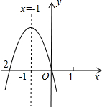 **二次函数的系数与图象的关系（1）作业卷**

1．已知二次函数*y*＝*ax*2+*bx*+*c*的图象如图示，有下列结论：

①*a*+*b*+*c*＜0；②*a*﹣*b*+*c*＞0；③*abc*＞0；④*b*＝2*a*；⑤*b*2﹣4*ac*＞0．

其中正确的结论有（　　）

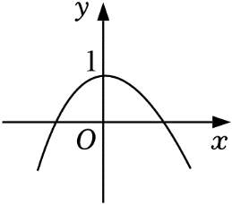A．4个 B．3个 C．2个 D．1个

2．已知，二次函数*y*＝*ax*2+*bx*+*c*（*a*≠0）的图象如图，图象最高点落在*y*轴上，

下列对*b*的取值正确的是（　　）

A．*b*＞0 B．*b*＜0 C．*b*＝0 D．*b*＝1

3．二次函数*y*＝*ax*2+*bx*+*c*（*a*，*b*，*c*为常数，且*a*≠0）中的*x*与*y*的部分对应值如表．下列结论错误的是（　　）

|  |  |  |  |  |  |  |  |
| --- | --- | --- | --- | --- | --- | --- | --- |
| *x* | … | ﹣1 | 0 | 1 | 2 | 3 | … |
| *y* | … | 0 | 3 | 4 | 3 | 菁优网：http://www.jyeoo.com | … |

A．*a*＜0 B．2*a*+*b*＝0

菁优网：http://www.jyeoo.comC．当*x*＞1时，*y*的值随*x*的增大而增大 D．表中 盖住的数是0

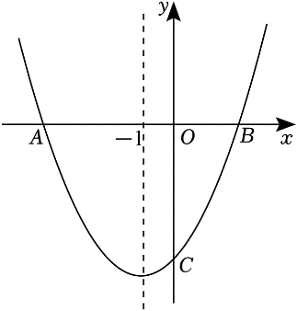4．如图，抛物线*y*＝*ax*2+*bx*+*c*（*a*≠0）与*x*轴交于点*A*，*B*，与*y*轴交于点*C*，对称轴为直线*x*＝﹣1．若点*A*的坐标为（﹣4，0），则下列结论正确的是（　　）

A．2*a*+*b*＝0 B．4*a*﹣2*b*+*c*＞0

C．*x*＝2是关于*x*的一元二次方程*ax*2+*bx*+*c*＝0（*a*≠0）的一个根

D．点（*x*1，*y*1），（*x*2，*y*2）在抛物线上，当*x*1＞*x*2＞﹣1时，*y*1＜*y*2＜0

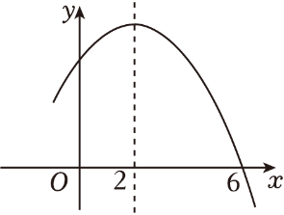5．如图，已知开口向下的抛物线*y*＝*ax*2+*bx*+*c*与*x*轴交于点（6，0），对称轴为直线*x*＝2．则下列结论：①*abc*＜0；②*a*﹣*b*+*c*＞0；③4*a*+*b*＝0；④抛物线上有两点*P*（*x*1，*y*1）和*Q*（*x*2，*y*2），若*x*1＜2＜*x*2且*x*1+*x*2＞4，则*y*1＜*y*2．其中正确的有（　　）

A．1个 B．2个 C．3个 D．4个

6．已知二次函数*y*＝﹣*x*2+2*mx*﹣*m*2+2*m*﹣6（*m*是常数）的图象与*x*轴没有公共点，且当*x*＜﹣1时，*y*随*x*的增大而增大，则实数*m*的取值范围是（　　）

A．*m*＜﹣1 B．*m*＜3 C．﹣1≤*m*＜3 D．﹣1＜*m*≤3

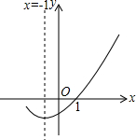7．如图是二次函数*y*＝*ax*2+*bx*+*c*（*a*≠0）的图象的一部分，给出下列命题：①*a*+*b*+*c*＝0；②*b*＞2*a*；③*ax*2+*bx*+*c*＝0的两根分别为﹣3和1；④*a*﹣2*b*+*c*＞0，其中正确的命题是（　　）

A．①②③ B．①③ C．①④ D．①③④

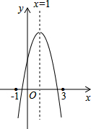8．如图：二次函数*y*＝*ax*2+*bx*+*c*的图象所示，下列结论中：①*abc*＞0；②2*a*+*b*＝0；

③当*m*≠1时，*a*+*b*＞*am*2+*bm*；④*a*﹣*b*+*c*＞0；⑤若*ax*12+*bx*1＝*ax*22+*bx*2，且*x*1≠*x*2，则*x*1+*x*2＝2，正确的个数为（　　）

A．1个 B．2个 C．3个 D．4个

9．二次函数*y*＝*ax*2+*bx*+*c*（*a*≠0）的图象如图所示，下列结论：

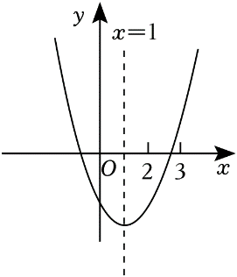①*abc*＜0；

②2*a*+*b*＝0；

③*m*为任意实数时，*a*+*b*≤*m*（*am*+*b*）；

④*a*﹣*b*+*c*＞0；

⑤若+*bx*1＝+*bx*2，且*x*1≠*x*2，则*x*1+*x*2＝2．其中正确的有（　　）

A．1个 B．2个 C．3个 D．4个

10．二次函数*y*＝*ax*2+*bx*+*c*的图象如图所示，那么关于此二次函数的下列四个结论：

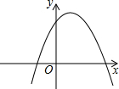①*a*＜0；②*c*＞0；③*b*2﹣4*ac*＞0；④＜0中，正确的结论有（　　）

A．1个 B．2个 C．3个 D．4个

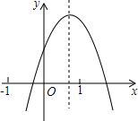11．已知二次函数*y*＝*ax*2+*bx*+*c*（*a*≠0）的图象如图所示，下列结论：①*abc*＞0； ②2*a*+*b*＜0； ③4*a*﹣2*b*+*c*＜0； ④*b*2﹣4*ac*＜0，其中正确结论的个数为（　　）

A．4个 B．3个 C．2个 D．1个

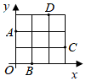12．在“探索函数*y*＝*ax*2+*bx*+*c*的系数*a*，*b*，*c*与图象的关系”活动中，老师给出了直角坐标系中的四个点：*A*（0，2），*B*（1，0），*C*（3，1），*D*（2，3）．同学们探索了经过这四个点中的三个点的二次函数图象，发现这些图象对应的函数表达式各不相同，其中*a*的值最大为（　　）

A． B． C． D．

13．如图，直线*y*1＝*kx*与抛物线*y*2＝*ax*2+*bx*+*c*交于*A*、*B*两点，则*y*＝*ax*2+（*b*﹣*k*）*x*+*c*的图象可能是（　　）

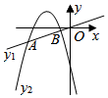A．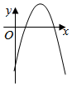B．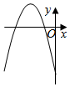C．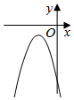D．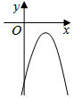

14．如图为二次函数*y*＝*ax*2+*bx*+*c*（*a*≠0）的图象，则下列说法正确的有 　 　．（填序号）

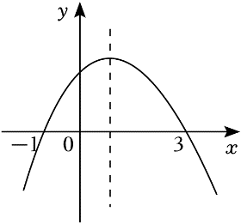①*a*＞0；

②2*a*+*b*＝0；

③4*a*﹣2*b*+*c*＞0；

④当﹣1＜*x*＜3时，*y*＞0．

15．如图，是二次函数*y*＝*ax*2+*bx*+*c*（*a*≠0）的图象，其对称轴是直线*x*＝1，且关于*x*的一元二次方程*ax*2+*bx*+*c*﹣*m*＝0没有实数根，有下列结论：①*b*2﹣4*ac*＞0；②*a*+*b*+*c*＝﹣3；③*abc*＜0；④*m*＜﹣3；⑤3*a*+*b*＜0．其中正确结论的序号有 　 　．

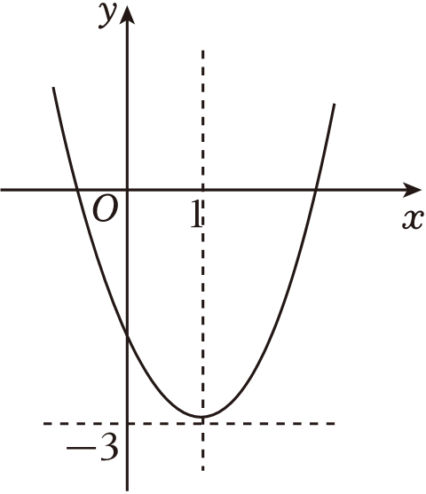

16．已知二次函数*y*＝*ax*2+*bx*+*c*（*a*≠0，*a*、*b*、*c*为常数）的图象如图所示，下列4个结论．

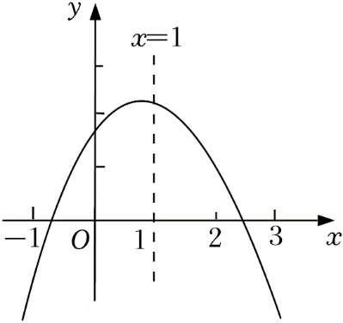①*abc*＜0；

②*b*＜*a*+*c*；

③*c*＜4*b*；

④*a*+*b*＜*k*（*ka*+*b*）（*k*为常数，且*k*≠1）．

其中正确的结论有 　 　（填写序号）．

17．已知抛物线*y*＝*x*2﹣（2*m*+1）*x*+2*m*不经过第三象限，且当*x*＞2时，函数值*y*随*x*的增大而增大，则实数*m*的取值范围是 　 　．

18．如图，抛物线*y*＝*ax*2+*bx*+*c*过点（﹣1，0），且对称轴为直线*x*＝1，有下列结论：

①*abc*＜0；②10*a*+3*b*+*c*＞0；③抛物线经过点（4，*y*1）与点（﹣3，*y*2），则*y*1＞*y*2；④无论*a*，*b*，*c*取何值，抛物线都经过同一个点（﹣，0）；⑤*am*2+*bm*+*a*≥0，其中所有正确的结论是　 　．

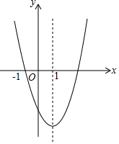

19．已知抛物线：*y*＝*ax*2+*bx*+*c*（*a*＞0）经过*A*（﹣1，1），*B*（2，4）两点，顶点坐标为（*m*，*n*），有下列结论：

①*b*＜1；②*c*＜2；③0＜*m*＜；④*n*≤1．

则所有正确结论的序号是　 　．

20．二次函数*y*＝*ax*2+*bx*+*c*（*a*，*b*，*c*是常数，且*a*≠0）的自变量*x*与函数值*y*的部分对应值如表：

|  |  |  |  |  |  |  |  |
| --- | --- | --- | --- | --- | --- | --- | --- |
| *x* | … | ﹣2 | ﹣1 | 1 | 2 | *t* | … |
| *y*＝*ax*2+*bx*+*c* | … | *m* | ﹣2 | ﹣3 | ﹣2 | *n* | … |

有下列四个结论：①*abc*＞0；

②抛物线*y*＝*ax*2+*bx*+*c*的对称轴是直线*x*＝1；

③0和1是方程*ax*2+*bx*+*c*+3＝0的两个根；

④若*t*＞3，则*m*＜*n*．

其中正确的结论有 　 　．

**二次函数的系数与图象的关系（1）作业卷**

**参考答案与试题解析**

**一．选择题（共13小题）**

1．已知二次函数*y*＝*ax*2+*bx*+*c*的图象如图示，有下列结论：

①*a*+*b*+*c*＜0；②*a*﹣*b*+*c*＞0；③*abc*＞0；④*b*＝2*a*；⑤*b*2﹣4*ac*＞0．

其中正确的结论有（　　）



A．4个 B．3个 C．2个 D．1个

【解答】解：由函数图象可得各系数的关系：*a*＜0，*b*＜0，*c*＝0，

①当*x*＝1时，*y*＝*a*+*b*+*c*＜0，

故此选项正确；

②当*x*＝﹣1时，*y*＝*a*﹣*b*+*c*＞0，

故此选项正确；

③∵*a*＜0，*b*＜0，*c*＝0，

∴*abc*＝0，故此选项错误；

④∵对称轴方程﹣1＝﹣，

∴*b*＝2*a*，

故此选项正确；

⑤∵抛物线与*x*轴有两个不同的交点，

∴*b*2﹣4*ac*＞0，

故此选项正确；

故正确答案为：4个．

故选：*A*．

2．已知，二次函数*y*＝*ax*2+*bx*+*c*（*a*≠0）的图象如图，图象最高点落在*y*轴上，下列对*b*的取值正确的是（　　）



A．*b*＞0 B．*b*＜0 C．*b*＝0 D．*b*＝1

【解答】解：由对称轴可知：，

∴*b*＝0，

故选：*C*．

3．二次函数*y*＝*ax*2+*bx*+*c*（*a*，*b*，*c*为常数，且*a*≠0）中的*x*与*y*的部分对应值如表．下列结论错误的是（　　）

|  |  |  |  |  |  |  |  |
| --- | --- | --- | --- | --- | --- | --- | --- |
| *x* | … | ﹣1 | 0 | 1 | 2 | 3 | … |
| *y* | … | 0 | 3 | 4 | 3 |  | … |



A．*a*＜0

B．2*a*+*b*＝0

C．当*x*＞1时，*y*的值随*x*的增大而增大

D．表中盖住的数是0

【解答】解：由表格可得抛物线经过（0，3），（2，3），

∴抛物线对称轴为直线*x*＝1，

∴（1，4）为抛物线顶点，抛物线开口向下，

∴*a*＜0，故*A*正确，不合题意；

∵抛物线对称轴为直线*x*＝1，

∴﹣＝1，

∴2*a*+*b*＝0，故*B*正确，不合题意；

∵抛物线开口向下，抛物线对称轴为直线*x*＝1，

∴当*x*＞1时，*y*的值随*x*的增大而减小，故*C*错误，符合题意；

∵抛物线对称轴为直线*x*＝1，

∴（﹣1，0）的对称点为（3，0），

∴表中盖住的数是0，故*D*正确，不合题意．

故选：*C*．



4．如图，抛物线*y*＝*ax*2+*bx*+*c*（*a*≠0）与*x*轴交于点*A*，*B*，与*y*轴交于点*C*，对称轴为直线*x*＝﹣1．若点*A*的坐标为（﹣4，0），则下列结论正确的是（　　）

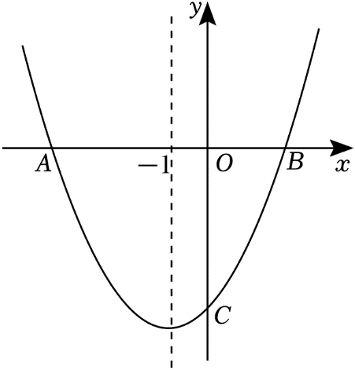

A．2*a*+*b*＝0

B．4*a*﹣2*b*+*c*＞0

C．*x*＝2是关于*x*的一元二次方程*ax*2+*bx*+*c*＝0（*a*≠0）的一个根

D．点（*x*1，*y*1），（*x*2，*y*2）在抛物线上，当*x*1＞*x*2＞﹣1时，*y*1＜*y*2＜0

【解答】解：∵对称轴为直线*x*＝﹣1，

∴*x*＝﹣＝﹣1，

∴*b*＝2*a*，

∴2*a*﹣*b*＝0，故①错误，

∵对称轴为直线*x*＝﹣1，且点*A*的坐标为（﹣4，0），

∴当*x*＝﹣2时，*y*＝4*a*﹣2*b*+*c*＜0，

∴4*a*﹣2*b*+*c*＜0，故②错误，

∵抛物线与*x*轴交于（﹣4，0），对称轴为直线*x*＝﹣1，

∴抛物线与*x*轴的另一个交点为（2，0），

∴*x*＝2是关于*x*的一元一次方程*ax*2+*bx*+*c*＝0（*a*≠0）的一个根，故③正确，

∵抛物线开口向上，对称轴为直线*x*＝﹣1，

∴当*x*＞﹣1时，*y*随*x*的增大而增大，

∴当*x*1＞*x*2＞﹣1时，*y*1＞*y*2，故④错误，

故选：*C*．

5．如图，已知开口向下的抛物线*y*＝*ax*2+*bx*+*c*与*x*轴交于点（6，0），对称轴为直线*x*＝2．则下列结论：①*abc*＜0；②*a*﹣*b*+*c*＞0；③4*a*+*b*＝0；④抛物线上有两点*P*（*x*1，*y*1）和*Q*（*x*2，*y*2），若*x*1＜2＜*x*2且*x*1+*x*2＞4，则*y*1＜*y*2．其中正确的有（　　）

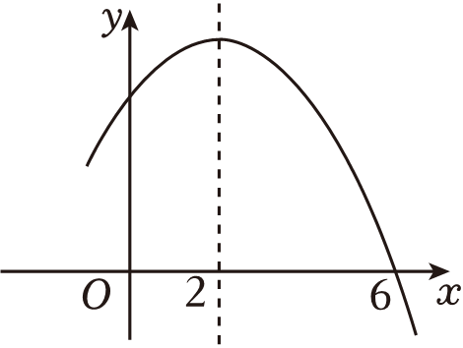

A．1个 B．2个 C．3个 D．4个

【解答】解：∵抛物线开口向下，

∴*a*＜0，

∵抛物线交*y*轴于正半轴，

∴*c*＞0，

∵﹣＞0，

∴*b*＞0，

∴*abc*＜0，故①正确；

∵抛物线对称轴为直线*x*＝2，*x*＝5时，*y*＞0，

∴*x*＝﹣1时，*y*＞0，

∴*a*﹣*b*+*c*＞0，故②正确；

∵抛物线开口向下，对称轴为直线*x*＝2，

∴﹣，

∴*b*＝﹣4*a*，

∴4*a*+*b*＝0，

故③正确；

∵抛物线开口向下，对称轴为直线*x*＝2，

若*x*1＜2＜*x*2且*x*1+*x*2＞4，则点*P*（*x*1，*y*1）到对称轴的距离小于*Q*（*x*2，*y*2）到直线的距离，

∴*y*1＞*y*2，故不正确．

故选：*C*．

6．已知二次函数*y*＝﹣*x*2+2*mx*﹣*m*2+2*m*﹣6（*m*是常数）的图象与*x*轴没有公共点，且当*x*＜﹣1时，*y*随*x*的增大而增大，则实数*m*的取值范围是（　　）

A．*m*＜﹣1 B．*m*＜3 C．﹣1≤*m*＜3 D．﹣1＜*m*≤3

【解答】解：∵二次函数*y*＝﹣*x*2+2*mx*﹣*m*2+2*m*﹣6（*m*为常数）的图象与*x*轴有交点，

∴Δ＝（2*m*）2﹣4×（﹣1）×（﹣*m*2+2*m*﹣6）

＝4*m*2﹣4*m*2+8*m*﹣24

＝8*m*﹣24＜0，

解得：*m*＜3，

∵抛物线的对称轴为直线，开口向下，且当*x*＜﹣1时，*y*随*x*的增大而增大，

∴*m*≥﹣1，

∴实数*m*的取值范围是﹣1≤*m*＜3．

故选：*C*．

7．如图是二次函数*y*＝*ax*2+*bx*+*c*（*a*≠0）的图象的一部分，给出下列命题：①*a*+*b*+*c*＝0；②*b*＞2*a*；③*ax*2+*bx*+*c*＝0的两根分别为﹣3和1；④*a*﹣2*b*+*c*＞0，其中正确的命题是（　　）



A．①②③ B．①③ C．①④ D．①③④

【解答】解：∵*y*＝*ax*2+*bx*+*c*经过（1，0），

∴*a*+*b*+*c*＝0，①正确；

∵﹣＝﹣1，∴*b*＝2*a*，②错误；

∵*y*＝*ax*2+*bx*+*c*经过（1，0），对称轴为*x*＝﹣1，

∴*y*＝*ax*2+*bx*+*c*与*x*轴的另一个交点为（﹣3，0），

∴*ax*2+*bx*+*c*＝0的两根分别为﹣3和1，③正确；

∵*a*＞0，*b*＞0，*c*＜0，*b*＝2*a*，

∴*a*﹣2*b*+*c*＝﹣*a*﹣*b*+*c*＜0，④错误，

故选：*B*．

8．如图：二次函数*y*＝*ax*2+*bx*+*c*的图象所示，下列结论中：①*abc*＞0；②2*a*+*b*＝0；③当*m*≠1时，*a*+*b*＞*am*2+*bm*；④*a*﹣*b*+*c*＞0；⑤若*ax*12+*bx*1＝*ax*22+*bx*2，且*x*1≠*x*2，则*x*1+*x*2＝2，正确的个数为（　　）



A．1个 B．2个 C．3个 D．4个

【解答】解：∵开口向下，∴*a*＜0，

∵抛物线交于*y*轴的正半轴，∴*c*＞0，

∵﹣＝1＞0，

∴*b*＞0，即*abc*＜0，选项①错误；

﹣*b*＝2*a*，即2*a*+*b*＝0，选项②正确；

当*x*＝1时，*y*＝*a*+*b*+*c*为最大值，

则当*m*≠1时，*a*+*b*+*c*＞*am*2+*bm*+*c*，即当*m*≠1时，*a*+*b*＞*am*2+*bm*，选项③正确；

由图象知，当*x*＝﹣1时，*ax*2+*bx*+*c*＝*a*﹣*b*+*c*＜0，选项④错误；

∵*ax*12+*bx*1＝*ax*22+*bx*2，

∴*ax*12﹣*ax*22+*bx*1﹣*bx*2＝0，（*x*1﹣*x*2）[*a*（*x*1+*x*2）+*b*]＝0，

而*x*1≠*x*2，

∴*a*（*x*1+*x*2）+*b*＝0，

∴*x*1+*x*2＝﹣＝﹣＝2，所以⑤正确．

所以②③⑤正确，共3项，

故选：*C*．

9．二次函数*y*＝*ax*2+*bx*+*c*（*a*≠0）的图象如图所示，下列结论：

①*abc*＜0；

②2*a*+*b*＝0；

③*m*为任意实数时，*a*+*b*≤*m*（*am*+*b*）；

④*a*﹣*b*+*c*＞0；

⑤若+*bx*1＝+*bx*2，且*x*1≠*x*2，则*x*1+*x*2＝2．其中正确的有（　　）

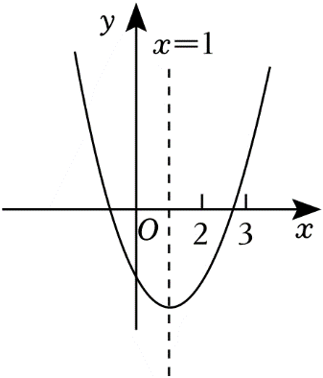

A．1个 B．2个 C．3个 D．4个

【解答】解：①抛物线开口方向向上，则*a*＞0．

抛物线对称轴位于*y*轴右侧，则*a*、*b*异号，即*ab*＜0．

抛物线与*y*轴交于*y*轴负半轴，则*c*＜0，

所以*abc*＜0．

故①错误；

②∵抛物线对称轴为直线*x*＝﹣＝1，

∴*b*＝﹣2*a*，即2*a*+*b*＝0，

故②正确；

③∵抛物线对称轴为直线*x*＝1，

∴函数的最小值为：*a*+*b*+*c*，

∴*m*为任意实数时，*a*+*b*≤*m*（*am*+*b*）；即*a*+*b*+*c*＜*am*2+*bm*+*c*，

故③正确；

④∵抛物线与*x*轴的一个交点在（3，0）的左侧，而对称轴为直线*x*＝1，

∴抛物线与*x*轴的另一个交点在（﹣1，0）的右侧，

∴当*x*＝﹣1时，*y*＞0，

∴*a*﹣*b*+*c*＞0，

故④正确；

⑤∵+*bx*1＝+*bx*2，

∴+*bx*1﹣﹣*bx*2＝0，

∴*a*（*x*1+*x*2）（*x*1﹣*x*2）+*b*（*x*1﹣*x*2）＝0，

∴（*x*1﹣*x*2）[*a*（*x*1+*x*2）+*b*]＝0，

而*x*1≠*x*2，

∴*a*（*x*1+*x*2）+*b*＝0，即*x*1+*x*2＝﹣，

∵*b*＝﹣2*a*，

∴*x*1+*x*2＝2，

故⑤正确．

综上所述，正确的有②③④⑤．

故选：*D*．

10．二次函数*y*＝*ax*2+*bx*+*c*的图象如图所示，那么关于此二次函数的下列四个结论：

①*a*＜0；②*c*＞0；③*b*2﹣4*ac*＞0；④＜0中，正确的结论有（　　）



A．1个 B．2个 C．3个 D．4个

【解答】解：①∵图象开口向下，∴*a*＜0；故本选项正确；

②∵该二次函数的图象与*y*轴交于正半轴，∴*c*＞0；故本选项正确；

③∵二次函数*y*＝*ax*2+*bx*+*c*的图象与*x*轴有两个不相同交点，∴根的判别式Δ＝*b*2﹣4*ac*＞0；故本选项正确；

④∵对称轴*x*＝﹣＞0，∴＜0；故本选项正确；

综上所述，正确的结论有4个．

故选：*D*．

11．已知二次函数*y*＝*ax*2+*bx*+*c*（*a*≠0）的图象如图所示，下列结论：①*abc*＞0； ②2*a*+*b*＜0； ③4*a*﹣2*b*+*c*＜0； ④*b*2﹣4*ac*＜0，其中正确结论的个数为（　　）



A．4个 B．3个 C．2个 D．1个

【解答】解：∵图象开口向下，

∴*a*＜0，

∵*x*＝﹣＞0，

∴*b*＞0，

∵图象与*y*轴的正半轴相交，

∴*c*＞0，

∴*abc*＜0，故①错误；

∵抛物线的对称轴*x*＝﹣＜1，*a*＜0，

∴*b*＜﹣2*a*，

∴2*a*+*b*＜0，故②正确；

∵当*x*＝﹣2时，*y*＜0，

∴4*a*﹣2*b*+*c*＜0，故③正确；

∵图象和*x*轴交于两点，

∴*b*2﹣4*ac*＞0，故④错误．

故选：*C*．

12．在“探索函数*y*＝*ax*2+*bx*+*c*的系数*a*，*b*，*c*与图象的关系”活动中，老师给出了直角坐标系中的四个点：*A*（0，2），*B*（1，0），*C*（3，1），*D*（2，3）．同学们探索了经过这四个点中的三个点的二次函数图象，发现这些图象对应的函数表达式各不相同，其中*a*的值最大为（　　）



A． B． C． D．

【解答】解：由图象知，*A*、*B*、*D*组成的二次函数图象开口向上，*a*＞0；

*A*、*B*、*C*组成的二次函数开口向上，*a*＞0；

*B*、*C*、*D*三点组成的二次函数开口向下，*a*＜0；

*A*、*D*、*C*三点组成的二次函数开口向下，*a*＜0；

即只需比较*A*、*B*、*D*组成的二次函数和*A*、*B*、*C*组成的二次函数即可．

设*A*、*B*、*C*组成的二次函数为*y*1＝*a*1*x*2+*b*1*x*+*c*1，

把*A*（0，2），*B*（1，0），*C*（3，1）代入上式得，

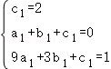，

解得*a*1＝；

设*A*、*B*、*D*组成的二次函数为*y*＝*ax*2+*bx*+*c*，

把*A*（0，2），*B*（1，0），*D*（2，3）代入上式得，

，

解得*a*＝，

即*a*最大的值为，

也可以根据*a*的绝对值越大开口越小直接代入*ABD*三点计算，即可求求解．

故选：*A*．

13．如图，直线*y*1＝*kx*与抛物线*y*2＝*ax*2+*bx*+*c*交于*A*、*B*两点，则*y*＝*ax*2+（*b*﹣*k*）*x*+*c*的图象可能是（　　）



A． B．

C． D．

【解答】解：设*y*＝*y*2﹣*y*1，

∵*y*1＝*kx*，*y*2＝*ax*2+*bx*+*c*，

∴*y*＝*ax*2+（*b*﹣*k*）*x*+*c*，

由图象可知，在点*A*和点*B*之间，*y*＞0，在点*A*的左侧或点*B*的右侧，*y*＜0，

故选项*B*符合题意，选项*A*、*C*、*D*不符合题意；

故选：*B*．

**二．填空题（共7小题）**

14．如图为二次函数*y*＝*ax*2+*bx*+*c*（*a*≠0）的图象，则下列说法正确的有 　②④　．（填序号）

①*a*＞0；

②2*a*+*b*＝0；

③4*a*﹣2*b*+*c*＞0；

④当﹣1＜*x*＜3时，*y*＞0．

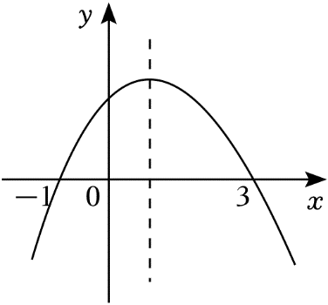

【解答】解：①图象开口向下，可知 *a*＜0，故①错误；

②对称轴在*y*轴右侧，，则有，即2*a*+*b*＝0，故②正确；

③当*x*＝﹣1时，*y*＝0，则*a*﹣*b*+*c*＝0，

根据2*a*+*b*＝0，可得：*b*＝﹣2*a*，

∴*c*＝﹣*a*+*b*＝﹣*a*﹣2*a*＝﹣3*a*，

∴4*a*﹣2*b*+*c*＝4*a*﹣2（﹣2*a*）﹣3*a*＝5*a*＜0，

故③错误；

④由图可知，当﹣1＜*x*＜3，*y*＞0，故④正确．

综上可知正确的有②④，

故答案为：②④．

15．如图，是二次函数*y*＝*ax*2+*bx*+*c*（*a*≠0）的图象，其对称轴是直线*x*＝1，且关于*x*的一元二次方程*ax*2+*bx*+*c*﹣*m*＝0没有实数根，有下列结论：①*b*2﹣4*ac*＞0；②*a*+*b*+*c*＝﹣3；③*abc*＜0；④*m*＜﹣3；⑤3*a*+*b*＜0．其中正确结论的序号有 　①②④　．



【解答】解：∵抛物线与*x*轴有两个交点，

∴Δ＝*b*2﹣4*ac*＞0，①正确；

∵抛物线开口向上，对称轴为直线*x*＝1，与*y*轴交于负半轴，

∴*a*＞0，﹣＝1，*c*＜0，*a*+*b*+*c*＝﹣3，②正确；

∴*b*＝﹣2*a*＜0，

∴*abc*＞0，伞错误；

∵方程*ax*2+*bx*+*c*﹣*m*＝0没有实数根，

∴*m*＜﹣3，④正确；

∵*a*＞0，*b*＝﹣2*a*，

∴3*a*+*b*＝*a*＞0，⑤错误．

故答案为：①②④．

16．已知二次函数*y*＝*ax*2+*bx*+*c*（*a*≠0，*a*、*b*、*c*为常数）的图象如图所示，下列4个结论．

①*abc*＜0；

②*b*＜*a*+*c*；

③*c*＜4*b*；

④*a*+*b*＜*k*（*ka*+*b*）（*k*为常数，且*k*≠1）．

其中正确的结论有 　①③　（填写序号）．



【解答】解：①由图象可知：*a*＜0，*c*＞0，

∵﹣＞0，

∴*b*＞0，

∴*abc*＜0，故①正确；

②当*x*＝﹣1时，*y*＝*a*﹣*b*+*c*＜0，

∴*b*＞*a*+*c*故*b*＜*a*+*c*，故②错误；

③当*x*＝3时函数值小于0，*y*＝9*a*+3*b*+*c*＜0，且*x*＝﹣＝1，

即*a*＝﹣，代入得9（﹣）+3*b*+*c*＜0，得*c*＜*b*，

∵*b*＞0，

∴*c*＜4*b*，故③正确；

④当*x*＝1时，*y*的值最大．此时，*y*＝*a*+*b*+*c*，

而当*x*＝*k*时，*y*＝*ak*2+*bk*+*c*，

所以*a*+*b*+*c*＞*ak*2+*bk*+*c*，

故*a*+*b*＞*ak*2+*bk*，即*a*+*b*＞*k*（*ak*+*b*），故④错误．

故①③正确．

故答案为：①③．

17．已知抛物线*y*＝*x*2﹣（2*m*+1）*x*+2*m*不经过第三象限，且当*x*＞2时，函数值*y*随*x*的增大而增大，则实数*m*的取值范围是 　0≤*m*≤1.5　．

【解答】解：∵*x*＞2时，抛物线*y*＝*x*2﹣（2*m*+1）*x*+2*m*满足*y*随*x*的增大而增大，

∴≤2，解得，*m*≤1.5，

∵抛物线*y*＝*x*2﹣（2*m*+1）*x*+2*m*不经过第三象限，开口向上，

∴2*m*≥0，解得*m*≥0，

故答案为：0≤*m*≤1.5．

18．如图，抛物线*y*＝*ax*2+*bx*+*c*过点（﹣1，0），且对称轴为直线*x*＝1，有下列结论：

①*abc*＜0；②10*a*+3*b*+*c*＞0；③抛物线经过点（4，*y*1）与点（﹣3，*y*2），则*y*1＞*y*2；④无论*a*，*b*，*c*取何值，抛物线都经过同一个点（﹣，0）；⑤*am*2+*bm*+*a*≥0，其中所有正确的结论是　②④⑤　．



【解答】解：由图象可知，抛物线开口向上，则*a*＞0，

顶点在*y*轴右侧，则*b*＜0，

抛物线与*y*轴交于负半轴，则*c*＜0，

∴*abc*＞0，故①错误；

∵抛物线*y*＝*ax*2+*bx*+*c*过点（﹣1，0），且对称轴为直线*x*＝1，

∴抛物线*y*＝*ax*2+*bx*+*c*过点（3，0），

∴当*x*＝3时，*y*＝9*a*+3*b*+*c*＝0，

∵*a*＞0，

∴10*a*+3*b*+*c*＞0，故②正确；

∵对称轴为*x*＝1，且开口向上，

∴离对称轴水平距离越大，函数值越大，

∴*y*1＜*y*2，故③错误；

当*x*＝﹣时，*y*＝*a*•（﹣）2+*b*•（﹣）+*c*＝＝，

∵当*x*＝﹣1时，*y*＝*a*﹣*b*+*c*＝0，

∴当*x*＝﹣时，*y*＝*a*•（﹣）2+*b*•（﹣）+*c*＝0，

即无论*a*，*b*，*c*取何值，抛物线都经过同一个点（﹣，0），故④正确；

*x*＝*m*对应的函数值为*y*＝*am*2+*bm*+*c*，

*x*＝1对应的函数值为*y*＝*a*+*b*+*c*，

又∵*x*＝1时函数取得最小值，

∴*am*2+*bm*+*c*≥*a*+*b*+*c*，即*am*2+*bm*≥*a*+*b*，

∵*b*＝﹣2*a*，

∴*am*2+*bm*+*a*≥0，故⑤正确；

故答案为：②④⑤．

19．已知抛物线：*y*＝*ax*2+*bx*+*c*（*a*＞0）经过*A*（﹣1，1），*B*（2，4）两点，顶点坐标为（*m*，*n*），有下列结论：

①*b*＜1；②*c*＜2；③0＜*m*＜；④*n*≤1．

则所有正确结论的序号是　①②④　．

【解答】解：∵抛物线过点*A*（﹣1，1），*B*（2，4），

∴，

∴*b*＝﹣*a*+1，*c*＝﹣2*a*+2．

∵*a*＞0，

∴*b*＜1，*c*＜2，

∴结论①②正确；

∵抛物线的顶点坐标为（*m*，*n*），

∴*m*＝﹣＝﹣＝﹣，

∴*m*＜，结论③不正确；

∵抛物线*y*＝*ax*2+*bx*+*c*（*a*＞0）经过*A*（﹣1，1），顶点坐标为（*m*，*n*），

∴*n*≤1，结论④正确．

综上所述：正确的结论有①②④．

故答案为：①②④．

20．二次函数*y*＝*ax*2+*bx*+*c*（*a*，*b*，*c*是常数，且*a*≠0）的自变量*x*与函数值*y*的部分对应值如表：

|  |  |  |  |  |  |  |  |
| --- | --- | --- | --- | --- | --- | --- | --- |
| *x* | … | ﹣2 | ﹣1 | 1 | 2 | *t* | … |
| *y*＝*ax*2+*bx*+*c* | … | *m* | ﹣2 | ﹣3 | ﹣2 | *n* | … |

有下列四个结论：①*abc*＞0；

②抛物线*y*＝*ax*2+*bx*+*c*的对称轴是直线*x*＝1；

③0和1是方程*ax*2+*bx*+*c*+3＝0的两个根；

④若*t*＞3，则*m*＜*n*．

其中正确的结论有 　①③④　．

【解答】解：将（﹣1，﹣2），（1，﹣3），（2，﹣2）代入*y*＝*ax*2+*bx*+*c*得，

解得，

∴*y*＝*x*2﹣*x*﹣3，①正确，符合题意．

∵抛物线对称轴为直线*x*＝﹣＝，

∴②错误，不符合题意．

∵*x*＝1时，*y*＝﹣3，*x*＝0时，*y*＝﹣3，

∴*ax*2+*bx*+*c*＝﹣3的解为*x*＝0或*x*＝1，

∴0和1是方程*ax*2+*bx*+*c*+3＝0的两个根，③正确，符合题意．

∵抛物线经过点（﹣2，*m*），对称轴为直线*x*＝，

∴抛物线经过点（3，*m*），

当*x*＞时，*y*随*x*增大而增大，

∴*x*＞3时，*y*＞*m*，即*t*＞3时，*m*＜*n*，④正确，符合题意．

故答案为：①③④．

声明：试题解析著作权属菁优网所有，未经书面同意，不得复制发布日期：2024/9/22 16:55:32；用户：1086493；邮箱：linda.w621@gmail.com；学号：1086493